別記様式第４号（第４条関係）
 | １４ |  |  |  |  |  | 受理年月日 | 5.令和 |  |  | 年 |  |  | 月 |  |  | 日
受理警察署 |  |  |  |  |  | ( 署) |  | 5.令和 |  |  | 年 |  |  | 月 |  |  | 日

再交付申請書

古物営業法第５条第４項の規定により許可証の再交付を申請します。

年 月 日
公安委員会 殿
申請者の氏名又は名称及び住所

 |  | 1.古物商 2.古物市場主
 |  | 3.昭和 4.平成 5.令和 |  |  |  |  |  |  |  |  | 年 |  |  | 月 |  | 日
氏 名 |  | (ﾌﾘｶﾞﾅ)
 |  | (漢 字)
 |  | 西暦 | 明治 | 大正 | 昭和 | 平成 | 令和 |  | 年 |  |  |  | 月 |  | 日
 |  | 0 | 1 | 2 | 3 | 4 | 5
住 所 |  | 都道 市区  府県 町村
 |  | 電話（ ） － 番（内線 ）
代  表  者 | 氏 名 | (ﾌﾘｶﾞﾅ)
代  表  者 | 氏 名 | (漢 字)
代  表  者 | 住 所 | 都道 市区  府県 町村
代  表  者 | 住 所 | 電話（ ） － 番（内線 ）
行商をする者であるかどうかの別 |  |  |  |  |  |  |  |  |  | 1.する 2.しない

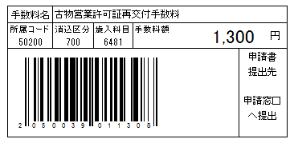
記載要領
１ 最上段の細枠内には記載しないこと。
２ 数字を付した欄は、該当する数字を○で囲むこと。

